ФЕДЕРАЛЬНАЯ СЛУЖБА ГОСУДАРСТВЕННОЙ СТАТИСТИКИ

Территориальный орган
Федеральной службы государственной статистики
по Республике Мордовия

Задолженность по выдаче средств

на заработную плату по состоянию

на 1 февраля 2022 года

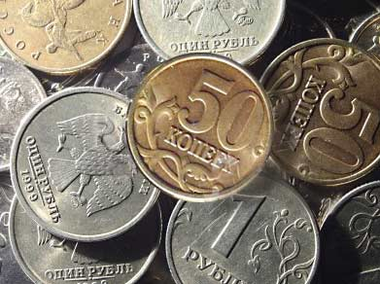

Экспресс - информация № 711

Саранск,
февраль 2022 г.
По данным организаций, сообщивших сведения о просроченной задолженности по заработной плате, суммарная задолженность по кругу наблюдаемых видов экономической деятельности по состоянию на 1 февраля 2022 года составила 432 тыс. рублей и по сравнению с 1 января 2022 года уменьшилась на 16 тыс. рублей (3,6%).
Численность работников, перед которыми организации имеют задолженность по заработной плате, составила на 1 февраля 2022 года 54 человека и по сравнению с 1 января 2022 года уменьшилась на 2 человека (3,6%).

Задолженность по выдаче средств на заработную плату
по видам экономической деятельности
по состоянию на 1 февраля 2022 года
(тыс. рублей)
Виды экономической деятельности | 1.01.22 г | 1.02.22 г | Темп роста  (снижения),  в процентах
Всего | 448 | 432 | 96,4
Сельское, лесное хозяйство, охота, рыболовство и рыбоводство | - | - | -
Обрабатывающие производства | 448 | 432 | 96,4
Производство и распределение электроэнергии, газа и воды | - | - | -
Строительство | - | - | -
Транспортировка и хранение | - | -
Управление недвижимым имуществом | - | - | -
Научные исследования и разработки | - | - | -
Образование | - | - | -
Деятельность в области здравоохранения и социальных услуг | - | - | -
Удаление сточных вод, отходов и аналогичная деятельность | - | - | -
Деятельность в области культуры | - | - | -

Динамика
просроченной задолженности по заработной плате работников
в Республике Мордовия в 2021 – 2022 гг.

Как видно из графика, наибольший объем (пик) просроченной задолженности по заработной плате был отмечен 1 сентября 2021 года – 3487 тыс. рублей.
Объём просроченной задолженности по заработной плате по состоянию на 1 февраля 2022 года в 2,6 раза меньше, чем по состоянию на 1 февраля 2021 года.

Врио руководителя Мордовиястата Н.А. Залогов

